西门子PLC S7COMM协议调试笔记

目标
解决西门子S7-200 smart PLC(以下简称西门子PLC)通过网络读取、写入数据的问题。

调试记录

1、物理接线
西门子PLC自带一个网口，接入PC/路由器即可。西门子PLC可配置IP，如果不知道可以把电脑设置自动获取IP，然后搜索PLC。

2、数据通讯

(1)S7协议结构
S7Comm（S7 Communication）是西门子专有的协议，是西门子S7通讯协议簇里的一种。S7协议的TCP/IP实现依赖于面向块的ISO传输服务。S7协议被封装在TPKT和ISO-COTP协议中，这使得PDU（协议数据单元）能够通过TCP传送。
它用于PLC编程，在PLC之间交换数据，从SCADA（监控和数据采集）系统访问PLC数据以及诊断目的。
S7Comm以太网协议基于OSI模型：

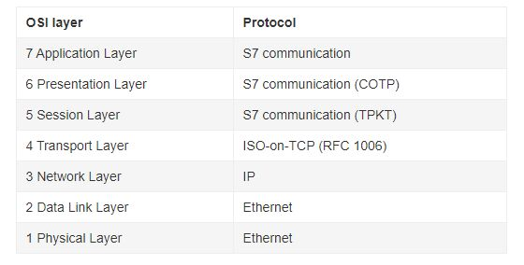
其中，第1-4层会由计算机自己完成（底层驱动程序）；
第5层TPKT，应用程数据传输协议，介于TCP和COTP协议之间。这是一个传输服务协议，主要用来在COTP和TCP之间建立桥梁；
第6层COTP，按照维基百科的解释，COTP 是 OSI 7层协议定义的位于TCP之上的协议。COTP 以“Packet”为基本单位来传输数据，这样接收方会得到与发送方具有相同边界的数据；
第7层，S7 communication，这一层和用户数据相关，对PLC数据的读取报文在这里完成。

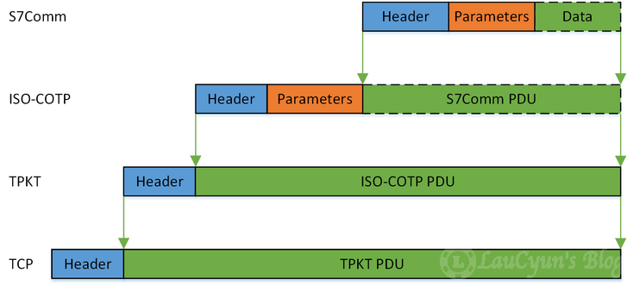

(2)TPKT协议
TPKT协议是应用程数据传输协议，介于TCP和COTP协议之间。这是一个传输服务协议，主要用来在COTP和TCP之间建立桥梁。
TPKT结构如图：
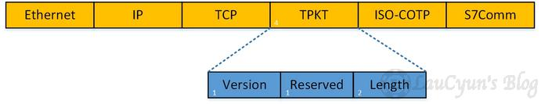

其中，TPKT的结构为：
0 (Unsigned integer, 1 byte): Version，版本信息。
1 (Unsigned integer, 1 byte): Reserved，保留(值为0x00)。
2-3 (Unsigned integer, 2 bytes): Length，TPKT、COTP、S7三层协议的总长度，也就是TCP的payload的长度。
举个例子，如图所示：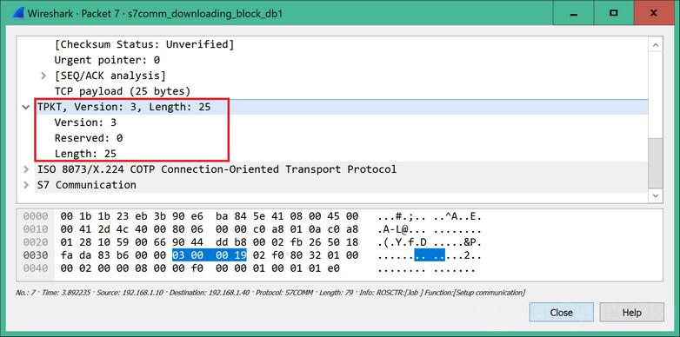

(3)COTP协议
COTP ( ISO 8073/X.224 COTP Connection-Oriented Transport Protocol )是OSI 7层协议定义的位于TCP之上的协议。COTP以“Packet”为基本单位来传输数据，这样接收方会得到与发送方具有相同边界的数据。
COTP协议分为两种形态，分别是COTP连接包（COTP Connection Packet）和COTP功能包（COTP Function Packet）。

3.1 COTP Connection Packet
COTP连接包（COTP Connection Packet）也就是S7Comm的握手包，其格式如图所示。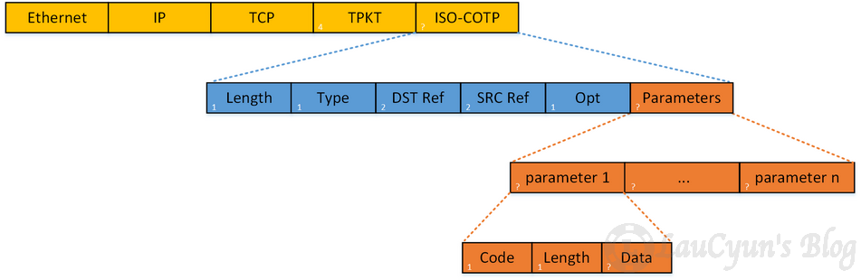

其中， COTP连接包的头结构为：
0 (Unsigned integer, 1 byte): Length，COTP后续数据的长度（注意：长度不包含length的长度），一般为17 bytes。
1 (Unsigned integer, 1 byte): PDU typ，类型有：
0x1: 加急数据（ED Expedited Data）；
0x2: 加急数据确认（EA Expedited Data Acknowledgement）；
0x4: 用户数据（UD）；
0x5: 拒绝（RJ Reject）；
0x6: 数据确认（AK Data Acknowledgement）；
0x7: TPDU错误（ER TPDU Error）；
0x8: 断开请求（DR Disconnect Request）；
0xC: 断开确认（DC Disconnect Confirm）；
0xD: 连接确认（CC Connect Confirm）；
0xE: 连接请求（CR Connect Request）；
0xF: 数据传输（DT Data）；
2~3 (Unsigned integer, 2 bytes): Destination reference
4~5 (Unsigned integer, 2 bytes): Source reference
6 (1 byte): opt，其中包括Extended formats、No explicit flow control，值都是Boolean类型。
7~? (length-7 bytes, 一般为11 bytes): Parameter，参数。一般参数包含Parameter code(Unsigned integer, 1 byte)、Parameter length(Unsigned integer, 1 byte)、Parameter data三部分。
例如PC与西门子PLC第一次握手报文：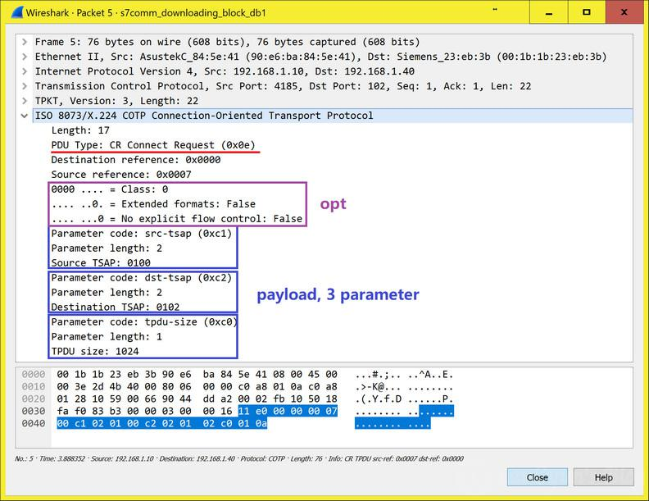
图中，PDU类型为连接请求（0x0e），表示该数据包是一个连接请求包。下图为西门子PLC对此连接请求的响应包：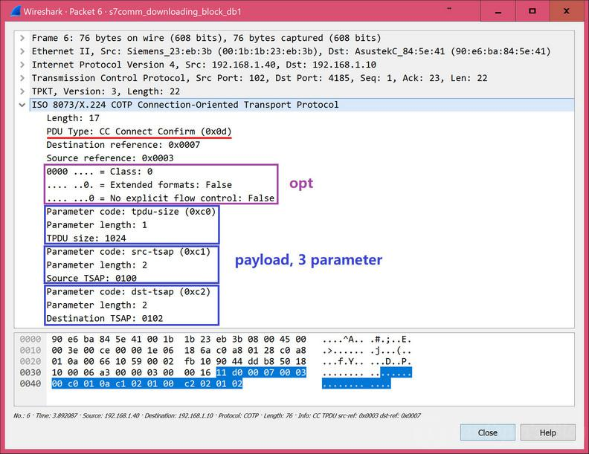

3.2 COTP Fuction Packet
相对而言，COTP Fuction Packet比COTP Connection Packet简单多了，其结构如图所示：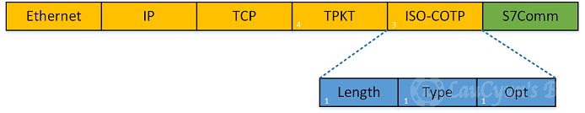
其中， COTPP功能包的头结构为：
0 (Unsigned integer, 1 byte): Length，COTP后续数据的长度（注意：长度不包含length的长度），一般为2 bytes。
1 (Unsigned integer, 1 byte): PDU type，类型有：
0x1: 加急数据（ED Expedited Data）；
0x2: 加急数据确认（EA Expedited Data Acknowledgement）；
0x4: 用户数据（UD）；
0x5: 拒绝（RJ Reject）；
0x6: 数据确认（AK Data Acknowledgement）；
0x7: TPDU错误（ER TPDU Error）；
0x8: 断开请求（DR Disconnect Request）；
0xC: 断开确认（DC Disconnect Confirm）；
0xD: 连接确认（CC Connect Confirm）；
0xE: 连接请求（CR Connect Request）；
0xF: 数据传输（DT Data）；
2 (1 byte): opt，其中包括Extended formats、No explicit flow control，值都是Boolean类型。
举个例子，如图所示：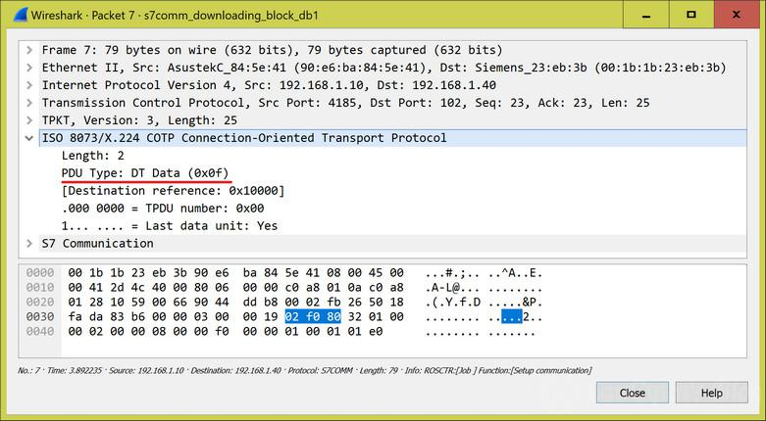
上图中，PDU类型为连接请求（0x0f），表示该数据包是一个数据传输的包。
OK，COTP的两种结构介绍完了，接下来的S7Comm协议才是本文的重点。

(4)S7Comm协议
S7Comm数据作为COTP数据包的有效载荷，第一个字节总是0x32作为协议标识符。
S7Comm协议包含三部分：
Header
Parameter
Data

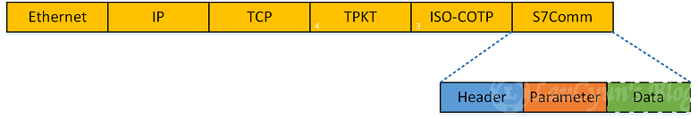

根据实现的功能不同，S7 comm协议的结构会有所不同。

4.1 S7Comm头结构
S7Comm的头，定义了该包的类型、参数长度、数据长度等，其结构如图所示：
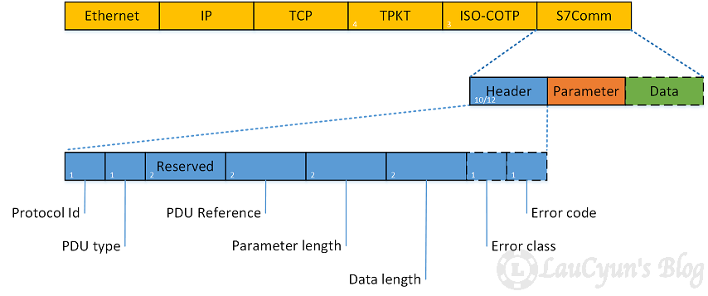
所以，S7Comm Header的格式为：
0 (unsigned integer, 1 byte): Protocol Id，协议ID，通常为0x32；
1 (unsigned integer, 1 byte): ROSCTR，PDU type，PDU的类型，一般有以下值：
0x01：作业请求（JOB，request: job with acknowledgement），由主设备发送的请求（例如，读/写存储器，读/写块，启动/停止设备，设置通信）；
0x02：确认响应（ACK，acknowledgement without additional field），没有数据的简单确认；
0x03：确认数据响应（ACK_DATA，Response： acknowledgement with additional field），这个一般都是响应JOB的请求；
0x07：协议的扩展（USERDATA），参数字段包含请求/响应ID（用于编程/调试，读取SZL，安全功能，时间设置，循环数据...）。
2~3 (unsigned integer, 2 bytes): Redundancy Identification (Reserved)，冗余数据，通常为0x0000；
4~5 (unsigned integer, 2 bytes): Protocol Data Unit Reference，it's increased by request event。协议数据单元参考，通过请求事件增加；
6~7 (unsigned integer, 2 bytes): Parameter length，the total length (bytes) of parameter part。参数的总长度；
8~9 (unsigned integer, 2 bytes): Data length，数据长度。如果读取PLC内部数据，此处为0x0000；对于其他功能，则为Data部分的数据长度；
来看一个例子解释一下，如图所示：
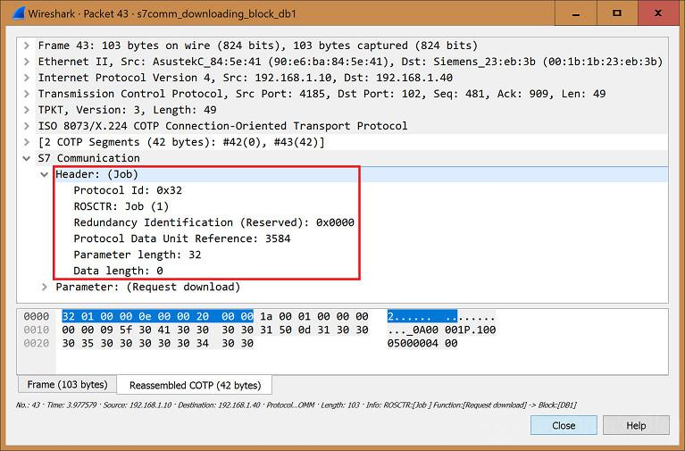

其中最重要的字段就是ROSCTR，它决定了后续参数的结构，这个后面的章节中有详细的介绍。

4.2 作业请求（Job）和确认数据响应（Ack_Data）
上面介绍了S7Comm PDU的结构和通用协议头部结构。
S7Comm中Job和Ack_Data中的Parameter项的第一个字段是function（功能码），其类型为Unsigned integer，大小为1 byte，它决定了其余字段的结构、消息的目的。
所以接下来，将进一步介绍各功能码对应的结构和作用。

4.2.1 建立通信（Setup communication [0xF0]）
建立通信在每个会话开始时被发送，然后可以交换任何其他消息。它用于协商ACK队列的大小和最大PDU长度，双方声明它们的支持值。ACK队列的长度决定了可以同时启动而不需要确认的并行作业的数量。PDU和队列长度字段都是大端。
当PDU类型为Job时，建立通信功能中Parameter的结构，如下图：
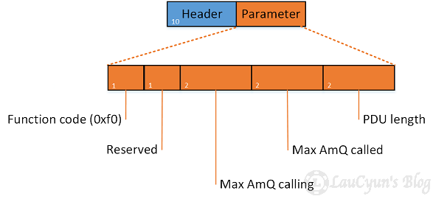
具体的Parameter结构，如下：
1 (Unsigned integer, 1 byte): Parameter part: Reserved byte in communication setup pdu，保留字节；
2 (Unsigned integer, 2 bytes): Max AmQ (parallel jobs with ack) calling；
3 (Unsigned integer, 2 bytes): Max AmQ (parallel jobs with ack) called；
4 (Unsigned integer, 2 bytes): Parameter part: Negotiate PDU length。协商PDU长度。
例如PC与西门子PLC第二次握手报文：

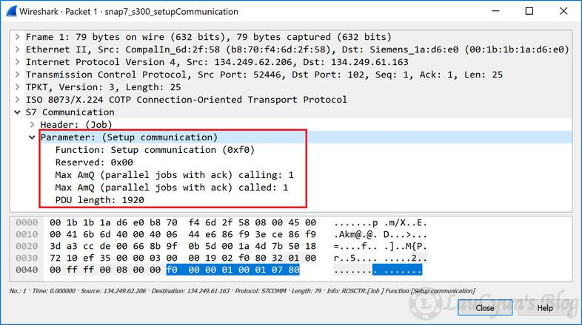

下图为西门子PLC对此连接请求的响应包：
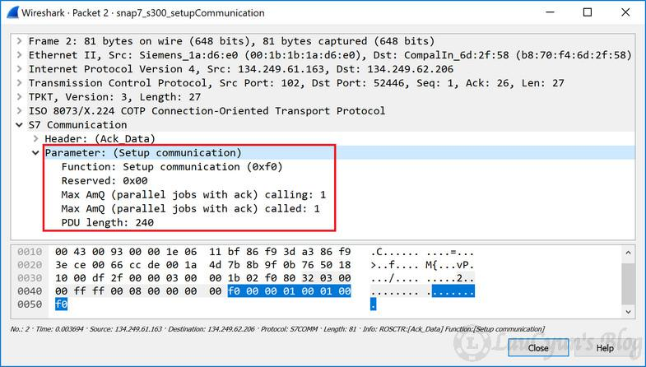
如图所示，其协商结果为：ACK队列的大小为1；最大PDU长度为240。

4.2.2 读取值（Read Var [0x04]）
数据读写操作通过指定变量的存储区域，地址（偏移量）及其大小或类型来执行。
当PDU类型为Job时，那么其S7Comm结构，如图所示：
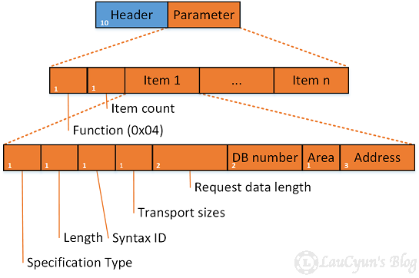
所以，接下来的Parameter字段是item count（项目个数），其类型为Unsigned integer，大小为1 byte。
那么一个item的结构是咋样的呢？如下（图17中item1）：
0 (Unsigned integer, 1 byte)：结构标识（Variable specification），通常为0x12，代表变量规范；
1 (Unsigned integer, 1 byte)：长度（Length of following address specification），主要是以此往后的长度；
2 (Unsigned integer, 1 byte)： 结构标识的Syntax Ids（Syntax Ids of variable specification），确定寻址模式和其余项目结构的格式。常见的Syntax Id，可参考6.5；
3(Unsigned integer, 1 byte)：变量的类型（Transport sizes in item data），常见的变量类型，可参考6.4.1；
4~5 (Unsigned integer ,2 byte)：请求数据长度（Request data length）；
6~7 (Unsigned integer, 2 byte)：DB编号（DB number），如果访问的不是DB区域，此处为0x0000；
8 (Unsigned integer, 1 byte)：区域（Area），常见的区域，可参考6.3；
9~11(Unsigned integer, 3 byte)：地址（Address）。
举个例子：
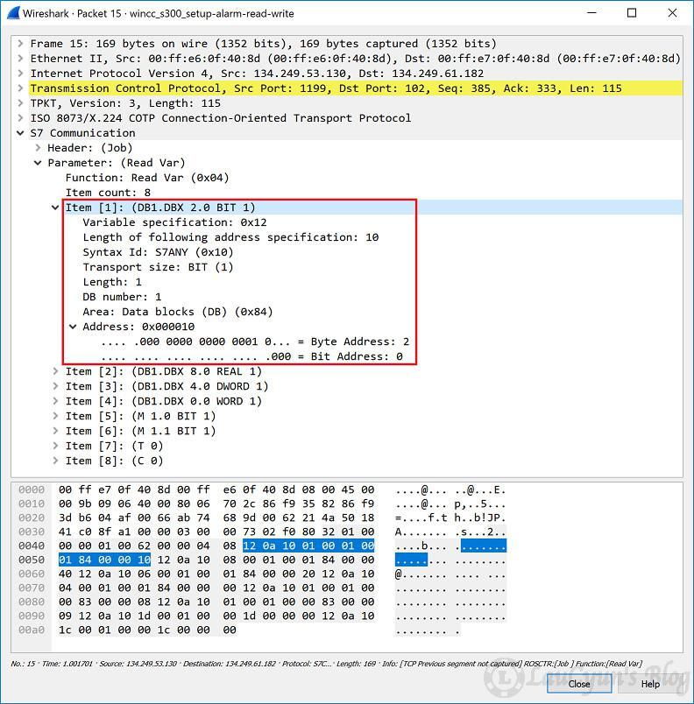
图17中item1是读取DB1的0x000010（DB1.DBX 2.0 BIT 1）值，并且类型为BIT的请求。
PDU类型为Job时，S7Comm结构介绍完了，那PDU类型为Ack_Data时，其S7Comm的结构如何呢？
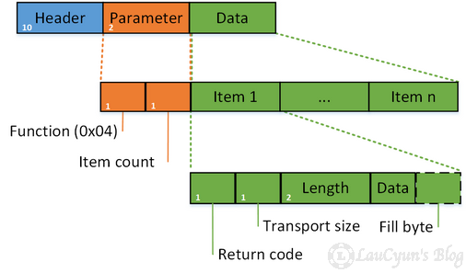
是的，其Parameter只有function、item count两个字段。
继续，那么接下来的是Data啦！其结构如下：
0 (Unsigned integer, 1 byte): 返回码（Return Code），常见的返回码，可参考6.6；
1 (Unsigned integer, 1 byte): 数据传输大小（Transport Size），常见的值，可参考6.4.2；
2~3 (Unsigned integer, 2 bytes): 数据的长度（Length）；
4~4+length (?): 数据（Data）；
n (Unsigned integer, 1 byte): 填充字节（Fill byte），如果数据的长度不足Length的话，则填充0x00。
继续看响应上例的数据包，如图所示：
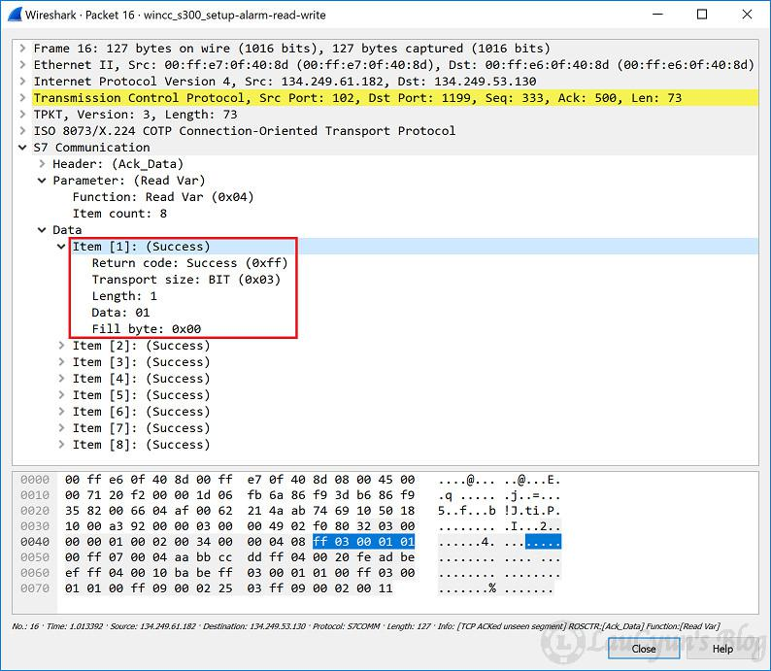
图中，item1是读取DB1的0x000010（DB1.DBX 2.0 BIT 1）值，并且类型为BIT的响应，其响应的数据为01。

4.2.3 写入值（Write Var [0x05]）
Write Var中Parameter的结构跟4.2.2一样，但是Write Va还需写入值，所以Write Var比Read Var多Data项。结构如下：
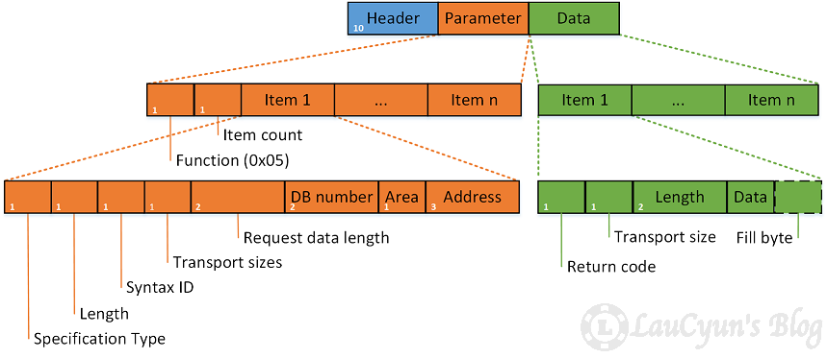
由此，Data的结构为：
0 (Unsigned integer, 1 byte): 返回码（Return Code），这里是未定义，所以为Reserved（0x00）；
1 (Unsigned integer, 1 byte): 数据传输大小（Transport Size），常见的值，可参考6.4.2；
2~3 (Unsigned integer, 2 bytes): 数据的长度（Length）；
4~4+length (?): 写入的数据（Data）；
n (Unsigned integer, 1 byte): 填充字节（Fill byte），如果数据的长度不足Length的话，则填充0x00。
举个例子：
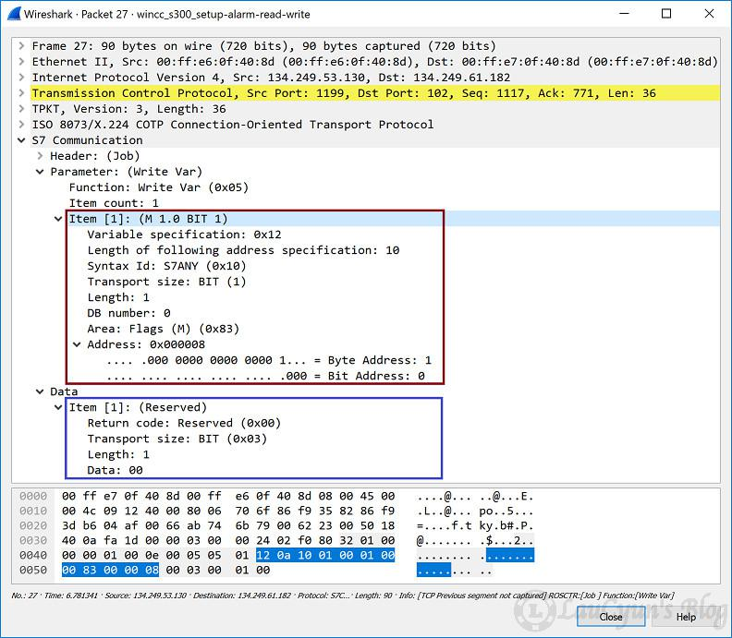
图中，是一个向地址为0x000008的Flags（M）写入0x00的作业请求。
那PDU类型为Ack_Data时，其S7Comm的结构如何呢？
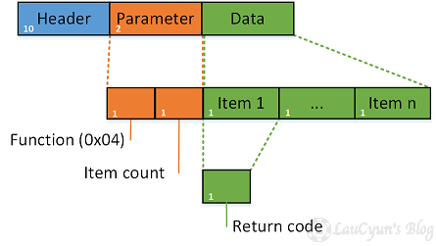
对的，Parameter只有function、item count两个字段。而Data中也只有一个Return code字段，其结构如下：
0 (Unsigned integer, 1 byte)：返回码（Return Code），常见的返回码，可参考请6.6；
继续看上例的响应数据包，如图所示：
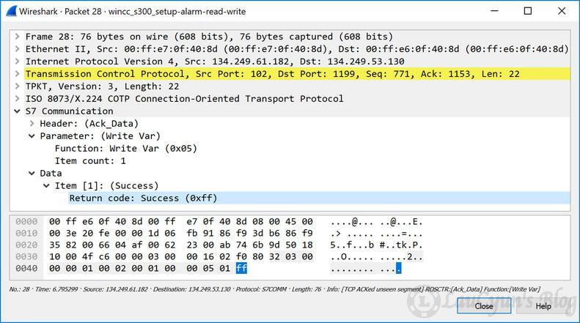
图中的item1，说明向地址为0x000008的Flags（M）写入0x00成功！

结论
本次调试实现了对西门子S7-200 smart PLC通过网络读取、写入数据的问题。

附录

6.3 区域（Area names）
Hex | Value | 值
0x03 | System info of 200 family | 200系列系统信息
0x05 | System flags of 200 family | 200系列系统标志
0x06 | Analog inputs of 200 family | 200系列模拟量输入
0x07 | Analog outputs of 200 family | 200系列模拟量输出
0x80 | Direct peripheral access (P) | 直接访问外设
0x81 | Inputs (I) | 输入（I）
0x82 | Outputs (Q) | 输出（Q）
0x83 | Flags (M) | 内部标志（M）
0x84 | Data blocks (DB) | 数据块（DB）
0x85 | Instance data blocks (DI) | 背景数据块（DI）
0x86 | Local data (L) | 局部变量（L）
0x87 | Unknown yet (V) | 全局变量（V）
0x1c | S7 counters (C) | S7计数器（C）
0x1d | S7 timers (T) | S7定时器（T）
0x1e | IEC counters (200 family) | IEC计数器（200系列）
0x1f | IEC timers (200 family) | IEC定时器（200系列）

6.4 数据传输大小（Transport Sizes ）

6.4.1 Item数据的传输大小（Transport sizes in item data）
Hex | 值 | 描述
1 | BIT | 位（1位）
2 | BYTE | 字节（8位）
3 | CHAR | 字符（8位）
4 | WORD | 字（16位）
5 | INT | 整数（16位）
6 | DWORD | 双字（32位）
7 | DINT | 有符号的整数（32位）
8 | REAL | 浮点数（32位）
10 | TOD | Time of day（32位）
11 | TIME | IEC时间（32位）
12 | S5TIME | SIMATIC时间（16位）
15 | DATE_AND_TIME | 日期和时间
28 | COUNTER | 计数器
29 | TIMER | 定时器
30 | IEC TIMER | IEC定时器
31 | IEC COUNTER | IEC计数器
32 | HS COUNTER | HS计数器

6.4.2 数据的传输大小（Transport sizes in data）
Hex | 值 | 描述
0 | NULL
3 | BIT | bit access, len is in bits
4 | BYTE/WORD/DWORD | byte/word/dword access, len is in bits
5 | INTEGER | integer access, len is in bits
6 | DINTEGER | integer access, len is in bytes
7 | REAL | real access, len is in bytes
9 | OCTET STRING | octet string, len is in bytes

6.5 变量的结构标识（Syntax Ids of variable specification）
Hex | 值 | 描述
0x10 | S7ANY | Address data S7-Any pointer-like DB1.DBX10.2
0x13 | PBC-R_ID | R_ID for PBC
0x15 | ALARM_LOCKFREE | Alarm lock/free dataset
0x16 | ALARM_IND | Alarm indication dataset
0x19 | ALARM_ACK | Alarm acknowledge message dataset
0x1a | ALARM_QUERYREQ | Alarm query request dataset
0x1c | NOTIFY_IND | Notify indication dataset
0xa2 | DRIVEESANY | seen on Drive ES Starter with routing over S7
0xb2 | 1200SYM | Symbolic address mode of S7-1200
0xb0 | DBREAD | Kind of DB block read, seen only at an S7-400
0x82 | NCK | Sinumerik NCK HMI access

6.6 返回码（Return Code）
Hex | 值 | 描述
0x00 | Reserved | 未定义，预留
0x01 | Hardware error | 硬件错误
0x03 | Accessing the object not allowed | 对象不允许访问
0x05 | Invalid address | 无效地址，所需的地址超出此PLC的极限
0x06 | Data type not supported | 数据类型不支持
0x07 | Data type inconsistent | 日期类型不一致
0x0a | Object does not exist | 对象不存在
0xff | Success | 成功

